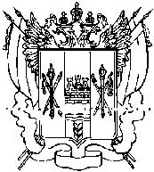

Администрация
Калининского сельского поселения

ПОСТАНОВЛЕНИЕ

24 октября 2016 | с. Большое Ремонтное | № 129

О прекращении полномочий главы
Калининского сельского поселения

В соответствии с абзацем вторым пункта 2 статьи 40 Федерального закона от 06.10.2003 № 131-ФЗ «Об общих принципах организации местного самоуправлении в Российской Федерации», абзацем вторым пункта 3 статьи 35 Устава муниципального образования «Калининское сельское поселение»,
прекращаю полномочия Главы Калининского сельского поселения в связи с избранием председателя Собрания депутатов – главы Калининского сельского поселения с 24.10.2016 года.

Глава  Калининского сельского поселения |  | И.И.Сухов

